**桃園市立大有國民中學113學年度第一學期第三次評量試卷**

|  |  |  |  |  |  |  |  |  |  |
| --- | --- | --- | --- | --- | --- | --- | --- | --- | --- |
| 年 級 | **八年級** | 考 試  科 目 | **地理** | | | 命 題  範 圍 | **東北亞的自然環境與文化**  **東北亞的經濟發展與挑戰** | 作 答  時 間 | 45分 |
| 班 級 |  | 姓 名 |  | 座 號 |  | 分 數 |  | | |

**🞛單選題，每題2.5分，共40題，總分100分**( )1.北韓的首都與南韓的首都皆位於朝鮮半島的西側，而日本的首都及大都市如東京、大阪、神戶的位置大多在日本群島

的東側，台灣的首都及大城市大多位於台灣西側，請問其主要原因與下列哪一項**最相關**?(A)緯度位置 (B)季風風向

(C)經度位置 (D)地勢高低

( )2.台灣與日本同為亞洲國家，地理條件有很多相似之處。請問:下列何者為台、日共同的地理特色? (A)季風風向相同，夏

雨冬乾 (B)位於歐亞與印澳板塊交界處 (C)沿海都有寒、暖流流經 (D)位於相同時區內，兩地無時差

( )3.恩誌在跨年夜到日本東京購物中心欣賞晴空塔煙火秀，當晚吹拂當季盛行風向，使得煙霧遮蔽了煙火，影響了觀眾欣

賞的興致。請問當天的盛行風向是下列何者？(A)東北季風 (B)西北季風 (C)東南季風 (D)西南季風

( )4.南韓的中秋節 稱為「秋夕」，日期為農曆8月15日，親人會團圓、祭祖與吃「松餅」；另外，日本的端午節日期定在每

年的 5 月 5 日，會吃粽子或名為「柏餅」的菓子。由此推斷，日韓這些文化受到哪國影響較深？

1. 中國 (B)台灣(C)美國(D)澳洲

( )5.日本是著名的黑鮪魚產地，每年都有許多魚群順著暖流來到日本。由此判斷，該魚群最可能的移動方向為何？

1. 由南到北 (B)由北到南 (C)由東到西 (D)由西到東

( )6.翔翔在今年中秋節時與家人前往北海道旅遊，除了欣賞漂亮的美景外，也品嘗了當地最負盛名的帝王蟹、鮭魚等海鮮

，令他回味無窮。請問：日本北海道地區的漁業資源豐富和下列哪些洋流的關係最大？(甲)黑潮 (乙)北大西洋暖流 (丙)

墨西哥灣流(丁)親潮 (Ａ)甲乙 (Ｂ)甲丁 (Ｃ)乙丙 (Ｄ)丙丁。

( )7.北韓領袖表明兩韓為敵對和交戰中的兩國關係、永遠無法統一，朝（北韓）、韓（南韓）關係不再是同一民族關係。

其原因不外乎是兩韓政治、經濟、文化、自然等條件長期不一致，而使得邁向統一之路寸步難行。由此判斷，哪個

敘述正確？(A)南韓擁有豐富的礦產 (B)北韓是民主國家 (C)北韓屢遭國際經濟制裁 (D)南韓長期重民生沒有國防工業

( )8.「BTS（防彈少年團）魅力席捲全球，自 2013 年出道以來，年平均吸引 79.6 萬人次的外國遊客訪韓，佔所有外國

遊客的 7.6%，換句話說，每 13 位外國遊客就有 1 人是因 BTS 訪韓。」，依據上文敘述，韓國哪種產業因此蓬勃

發展？(A)觀光業 (B)餐飲業 (C)服飾產業 (D)電子產業

( )9.傳統上日本人吃米飯壽司，而中國華北的居民則吃饅頭麵條。兩地緯度相近，主要的糧食作物卻不相同，這種差異與

下列哪一要素關係最密切？ (A)氣溫 (B)雨量 (C)地形 (D)人口。

( )10.日本育苗業使用嫁接技術培育新品種，此技術可以使育苗抵抗病蟲害，克服生長障礙，也會有較佳的生產力，所以有

愈來愈多人運用嫁接育種。但過去嫁接仰賴人工，受限勞動力短缺、無法招募到足夠人力，因此現在有嫁接機器人的

開發，來解決嫁接技術的普及問題，且農業機械的開發也是日本發展智慧型農業的重要策略，請問：上面的敘述與下

列何者最有關聯？(A)地廣人稀適合機械化(B)日本人大量移民 (C)鄉村因拉力導致人口外移(D)日本人口老化嚴重。

( )11.旅行社職員寫了一份有關日本合掌村的深入報導，「合掌造」冬天常積雪，因而設計呈 60∘的三角房屋，如照片所

示。其介紹文案如下。圖一為介紹三大合掌村聚落的分布地圖， 請問以下文案內容何者正確？

(A)合掌村集中在九州西岸，與日本夏季盛行東南季風有關

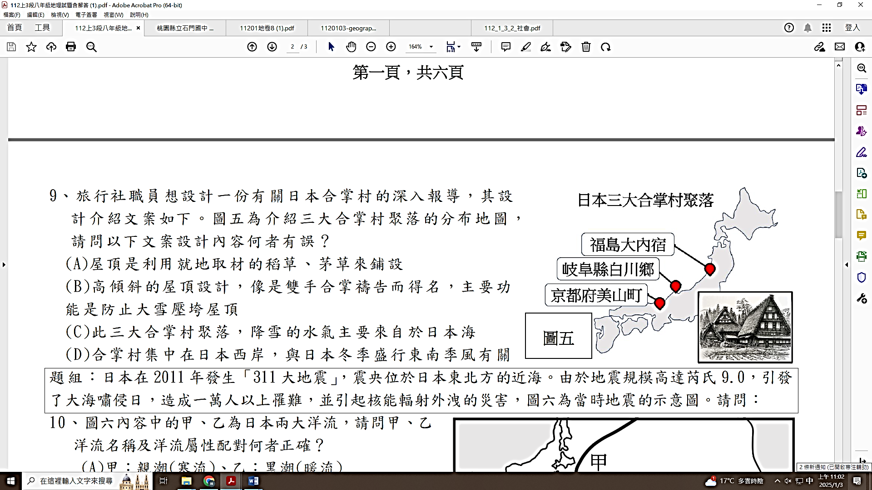

**圖一**

(B)高傾斜60∘的屋頂設計，主要功能是防止太陽直射屋內

(C)此三大合掌村聚落，降雪的水氣主要來自於太平洋

(D)合掌村集中在本州的西岸，與日本冬季盛行西北季風有關

1

**◎圖（二）為東北亞的地形圖，請根據此圖回答下列第 12～14題：**

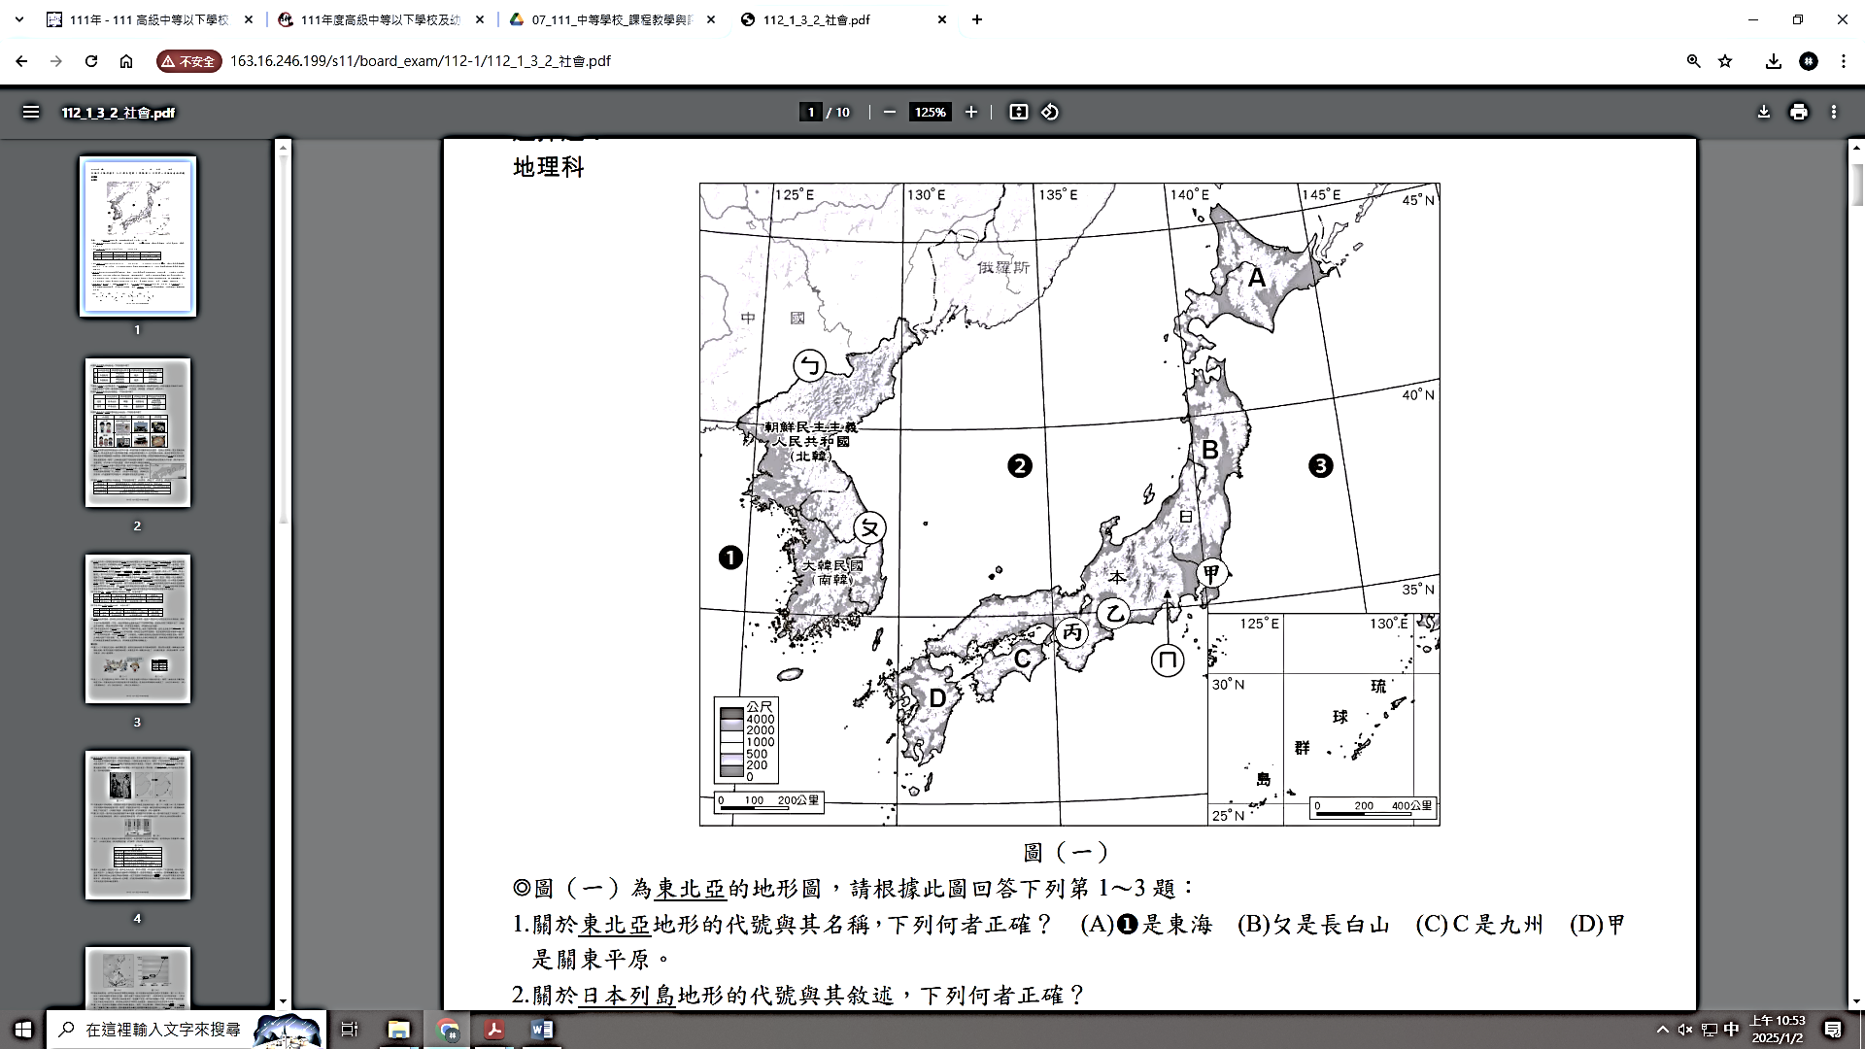

**圖二**

( )12.關於東北亞地形的代號與其名稱，下列何者正確？

(A)是黃海 (B)ㄆ是長白山

(C) C是四國 (D)甲是日本最大的平原─濃尾平原

( )13.關於朝鮮半島地形的代號與其敘述，下列何者正確？

1. 主要的平原集中於西側
2. 半島地勢最高的蓋馬高原位於南韓境內
3. ㄅ為半島與俄羅斯的界山
4. ㄆ靠海，半島東部形成與台灣西部相似的海岸

( )14.關於日本列島地形的代號與其敘述，下列何者正確？

|  |  |  |  |  |
| --- | --- | --- | --- | --- |
|  | (A)位置 | (B)成因 | (C)特色 | (D)營力 |
| 富士山 | B | 板塊擠壓 | 日本最高峰 | 外營力 |
| 關東平原 | D | 河川沖積 | 大阪城市在此 | 內營力 |

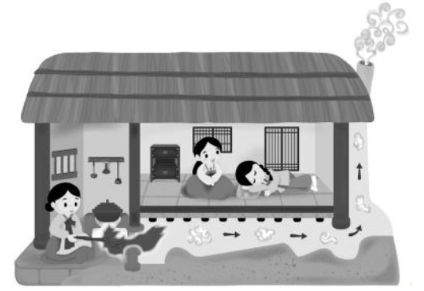

**圖三**

( )15.圖三為朝鮮半島的特殊設施，該設施是為了因應當地 哪種氣候特色而設置的？

(A)冬天氣壓低 (B)夏天風速大 (C)冬天溫度低 (D)夏天雨量多

( )16.北韓政府因COVID-19封鎖邊境，停止進口糧食與肥料，並嚴格限制人民跨越邊境

，北韓人士稱該國正面臨嚴重的飢荒，並透露他的村莊已有5人餓死。北韓近年來遇到

嚴重的饑荒問題，這和下列哪一個因素的**關係最小**？

(A)人口老化，勞動力不足 (B)冬季寒長 (C)生產技術落後 (D)耕地較少。



**圖四**

( )17.圖（四）是日本的主要工業區分布圖，我們可以藉由此圖，得知

日本主要工業區多分布在本州島東南太平洋沿岸，這個現象與下列何

者的關係最「不」相關？

(A)勞工素質優良 (B)缺乏天然資源

(C)重要都市多為港口 (D)國際貿易是其生命線。

( )18.日本地形受到內營力及外營力的影響，造就許多特殊的自然環境特色 。例如「311大地震」的發生，其成因與下

列何「營力」相同？(A)溫泉遍布 (B)河川流速湍急 (C)平原廣大 (D)海岸線曲折

( )19.圖五的設備是因應超高齡社會老年人口佔總人口的比例超過20% 以上的日本人口需求，

由此判斷哪張人口金字塔圖最能呈現日本人口現況？

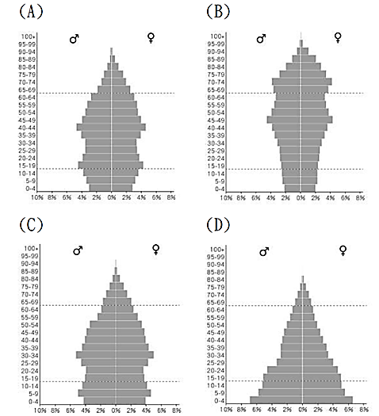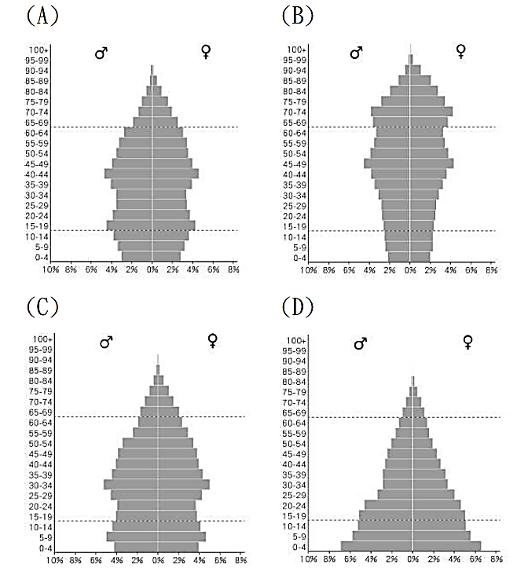

**圖五**

( )20.近年來，南韓被年輕人形容是「地獄朝鮮」，在職場高壓、學歷至上等沉重壓力下，促使年輕人不婚不生的比例提高

，在 2022 年南韓的生育率更降到歷史新低的 0.78位居全球最低。由上文中判斷，地獄朝鮮導致何種現象？

1. 多數年輕人買不起房屋 (B)高文憑不再是主流想法 (C)受到人口爆量增加影響 (D)少子化加劇

2

( )21.「屍速列車」是 2016 年上映關於喪屍題材的電影，背景位於一輛由首爾開往釜山的高速列車

**圖六**

上，圍繞著一群乘客開始在喪屍襲擊中生存的故事。參考圖六，由首爾前往釜山的京釜線路途

過程對於環境變化敘述何者正確？(A)一月均溫逐漸減少 (B)人均所得逐漸增加 (C)年雨量逐漸

變少 (D)房價大幅度的提升

( )22.以下為韓國與台灣的經濟發展之比較，請問下列何者正確？

(A)韓國以出口礦產為主；台灣以進口礦產為主 (B)經濟發展順序皆為：重工業→輕工業→高科技工業

(C)韓國政府極力扶植大財團；台灣以中小企業為主 (D)韓國的影視娛樂產業風靡全球；台灣的汽車工業行銷全球

( )23.日本工業發達，進出口的項目也很多，請問大致以什麼項目為主？

(A)進口工業產品，出口經濟作物 (B)進口工礦原料，出口工業產品

(C)進口糧食作物，出口工礦原料 (D)進口工業產品，出口工礦原料

( )24.日本的觀光業一年吸引超過3000萬人次參訪，許多遊客還會一再拜訪。請問：下列哪一項**「不是」**日本觀光業吸引

人的因素？(A)良好的治安 (B)貼心的服務 (C)整潔的環境　(D)熱帶海島風情。

( )25.蘋果日報報導：「2022年某個夜晚的朝鮮半島衛圖片，是最能說明朝鮮問題的圖片之一。從圖片上不僅可以看到南韓

大部分區域燈火通明，相比之下，北韓只在首都平壤附近有少許光亮，看起來像是個黑暗海域中出現的小島。」從這

則報導中，可以判斷北韓具有下列何種地理特色？

(Ａ)北韓地勢較高 (Ｂ)北韓人口較多 (Ｃ)北韓經濟較不發達 (Ｄ)北韓冬季氣溫較低。

( )26.目前南韓的經濟活動相當發達，尤其在大型企業主導下競爭力更為強勁。請問：下列企業哪一個為南韓的大型企業？

(Ａ)SONY（索尼） (Ｂ)APPLE（蘋果） (Ｃ)LG（樂金） (Ｄ)TOYOTA（豐田）。

( )27.以下是同學們整理出來的日本、南韓共同具有的經濟發展特色，哪一位同學的說法**有誤**？

(Ａ)弘鈞：原料多需仰賴進口 (Ｂ)喬亦：產品多以外銷世界為主

(Ｃ)志岳：出口汽車、高科技等高附加價值產品為主 (Ｄ)浩宇：兩國人口眾多，皆以「世界工廠」聞名。

( )28.西元2021年夏天舉辦的東京奧運，日本為了要對國際選手宣傳日本的文化特色，在奧運主場館設計不少宣傳圖樣，

下列哪個日本文化產業**不會**出現在主場館中？ (A) 展示三星電子最新款摺疊手機，並由女子天團BLACKPINK 代言

1. 電玩廠商SWITCH以瑪利歐為主角，設計一系列奧運競技遊戲 (C) 以動漫「灌籃高手」主角櫻木花道為原型，設

計的AI投籃機器人 (D)名偵探柯南擔任奧運大使，並販售其周邊商品。

( )29. SK集團於1953 年正式接管鮮京織物，逐漸成為南韓紡織業的領導企業，開始向國際市場出口纖維產品。1973年

SK集團配合南韓政府的經濟開發計畫，成立石油公司。1988 年SK集團推出手機業務服務，以分散其在能源、化工

領域大規模投資的產業風險。請從上述SK 集團的發展歷程，選出相對應的經濟發展特色：

(A)技術密集→資本密集→勞力密集 (B)勞力密集→資本密集→技術密集

(C)技術密集→勞力密集→能源密集 (D)資本密集→能源密集→勞力密集。

( )30.關於日本進行國際分工的敘述，下列何者正確？ (A)甲乙 (B)甲丙 (C)乙丁 (D)丙丁。

|  |  |
| --- | --- |
| (甲)原因 | 因應日本國內人口老化及薪資上漲，企業開始做出一系列改變，如：與他國進行合作 |
| (乙)策略 | 企業總部及技術部門外移至勞力便宜的鄰近國家，而製造組裝的部門留在國內 |
| (丙)正面影響 | 透過產業合作或企業合併吸納更多國際資金，使日本成為亞洲經濟發展的領導者 |
| (丁)負面影響 | 企業總部及技術部門的外移造成國內產業衰落 |

( )31.南韓人對泡菜的依賴極高，近年來，南韓甚至推出專門存放泡菜的「泡菜冰箱」以供日常食用。請問：南韓盛行醃製

泡菜最可能是受到下列何種環境因素的影響？ (A)梅雨季長，食物容易發霉 (B)夏季酷熱，食物容易發酵 (C)冬季少

雨，無法種植蔬菜 (D)冬季寒冷，新鮮蔬菜不足

3

( )32.日本青森蘋果相當有名，體積大又美味，一顆蘋果平均200起跳，比起一般一顆30元的蘋果，價格貴了至少五倍，但

甲

依舊熱銷國內外。請問這反映了日本農業的何種特性？

乙

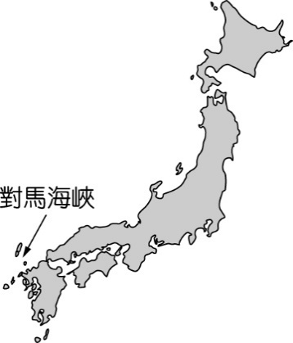

**圖七**

1. 集約耕作方式 (B)農業人口老化 (C)農產附加價值高 (D)無毒有機農業取向。

( )33.今年日本本州島的最北端，青森縣降下破紀錄大雪。第二大城弘前市，積雪超過1公尺，

丁

丙

是往年的2到3倍；就連知名的「豪雪地帶」酸湯溫泉地區，積雪量也超過400公分。為了

因應大雪災情，青森縣也暌違12年再度成立「大雪災害本部」，請問青森的位置應在圖七

何處？(A)甲 (B)乙 (C)丙 (D)丁



( )34.承上題，請問造成青森冬季下大雪的原因為何？

(A)東南季風經過海洋帶來降雪 (B)緯度低，天氣寒冷，成雲致雪

(C)西北季風經過海洋帶來降雪 (D)周圍有親潮流經，造成降雪

( )35.圖八為日本民間機構公布的櫻花開花日期，請問預測櫻花綻放日期預報的線條變化主

要依據哪個氣候影響因素而繪製？(A)依據緯度與地形(B)依據中國沿岸流與涼流

**圖八**

(C)依據距海遠近 (D)依據季風風向及迎風坡背風坡的關係

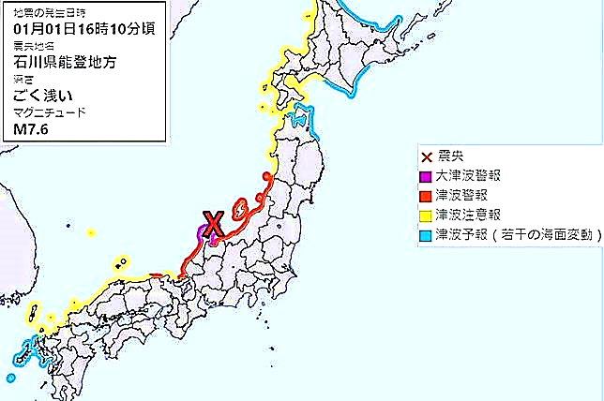

**【題組】根據圖九，請回答36~37題：**

日本中部的石川縣能登半島於2024年1月1日下午陸續發生多起地震，16時10分左右更發生芮氏規模7.5強震，震源位於石川縣能登地方。JR東日本公司表示上越新幹線及北陸新幹線雙向列車全數停駛，日本氣象廳已**針對石川縣能登地方發布「★警報」**，呼籲對象地區民眾立即撤離，目前暫無核電廠異常報告。

( )36.石川縣能登半島的地震是發生在哪一個海洋上的

淺層地震？(A)太平洋 (B)黃海 (C)日本海 (D)對馬海峽

( )37.日本氣象廳發布**★警報**應為下列何者? (A)土石流

**圖九**

1. 海嘯 (C)火山爆發 (D)地層下陷

**【題組】**

南韓於2019年12月播出電視劇「愛的迫降」，劇情主要在講述南韓的財閥繼承人尹世理（孫藝真飾），因為風太大而發生滑翔傘事故，導致滑翔傘被迫在北韓降落，與朝鮮(北韓)人民軍軍官李正赫（玄彬飾）之間發生跨越國界的愛情故事。對南韓的民眾來說，該劇情揭開神秘的北韓面紗，加上製作團隊對北韓的時空背景考究及還原，使得這齣電視劇屢屢創下高收視率的佳績。例如，劇中常常出現北韓要跟其他國家買食物及民生用品，而多數國家受北韓的侵擾而不願與北韓做生意，但北韓政府仍突破重圍，與其正北方的陸上鄰國進行貿易，購買民生用品。請回答38~40題：

( )38.劇中女主角降落到南北韓邊界，因而遇到正在守備邊界的男主角軍官，請問這條邊界應為於下列何者？

**38∘W**

**38∘E**

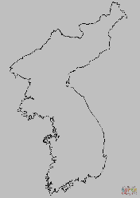

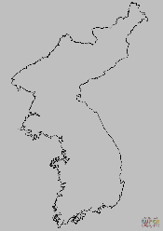

1. (B) (C) (D)

**38∘S**

**38∘N**

( )39.根據上文，女主角的滑翔傘飛行方向發生的事故原因為何？

(A) 冬季-東北季風的風太大 (B)冬季-西北季風的風太大 (C)夏季-東南季風的風太大 (D)夏季-西南季風的風太大

( )40.根據上文，北韓主要和哪一國進行貿易？ (A)日本 (B)韓國 (C)俄羅斯 (D)中國

**試卷題目到此結束，請再次檢查畫卡，祝福各位寒假快樂，預祝新年快樂！**

4